Dne 16. března 2020 v Českých Budějovicích
Nemocnice České Budějovice přijímá další opatření v souvislosti s onemocněním COVID-19
V návaznosti na usnesení vlády č. 194, kterým vláda vyhlásila pro území České republiky z důvodu ohrožení zdraví v souvislosti s prokázáním výskytu koronaviru SARS CoV-2 (způsobujícím onemocnění COVID-19) na území České republiky nouzový stav, a za účelem snížení spotřeby osobních ochranných prostředků v běžném provozu vyhlašuje Nemocnice České Budějovice, a.s. následující mimořádná opatření

1) S účinností od 17. 3. 2020 dochází ke zrušení veškerých hospitalizací, operací, výkonů a vyšetření, plánovaných na dobu trvání nouzového stavu (tj. do 11. 4. 2020), u kterých je to medicínsky bezpečné, včetně zastavení objednávání nových pacientů k těmto procedurám. Pacienty, kterým byl plánovaný výkon zrušen, budou jednotlivá oddělení Nemocnice České Budějovice evidovat s tím, že jim bude náhradní termín telefonicky sdělen po obnovení standardního provozu. Opatření se netýká léčby akutních onemocnění a onemocnění, jejichž odklad by mohl vést k poškození zdraví pacientů (např. onkologická léčba). U pacientů, kteří jsou již k uvedeným procedurám přijati k hospitalizaci, se naplánovaný výkon provede.
2) Je vyhlášen úplný zákaz návštěv na všech odděleních. Výjimku povoluje primář oddělení nebo jeho zástupce.

„ Všem zaměstnancům naší nemocnice děkuji za mimořádné pracovní úsilí a neuvěřitelné sepětí. Našim pacientům pak velice děkujeme za pochopení vzniklé situace, “ dodává předseda představenstva Nemocnice České Budějovice, a.s. MUDr. Ing. Michal Šnorek, Ph.D.

Kontakt pro novináře:
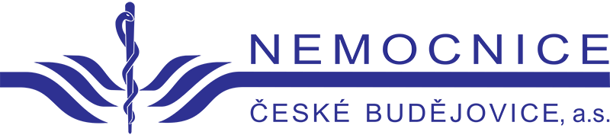
Bc. Iva Nováková, MBA
+420 702 210 238
novakova.iva@nemcb.cz

